**Lecture Note**

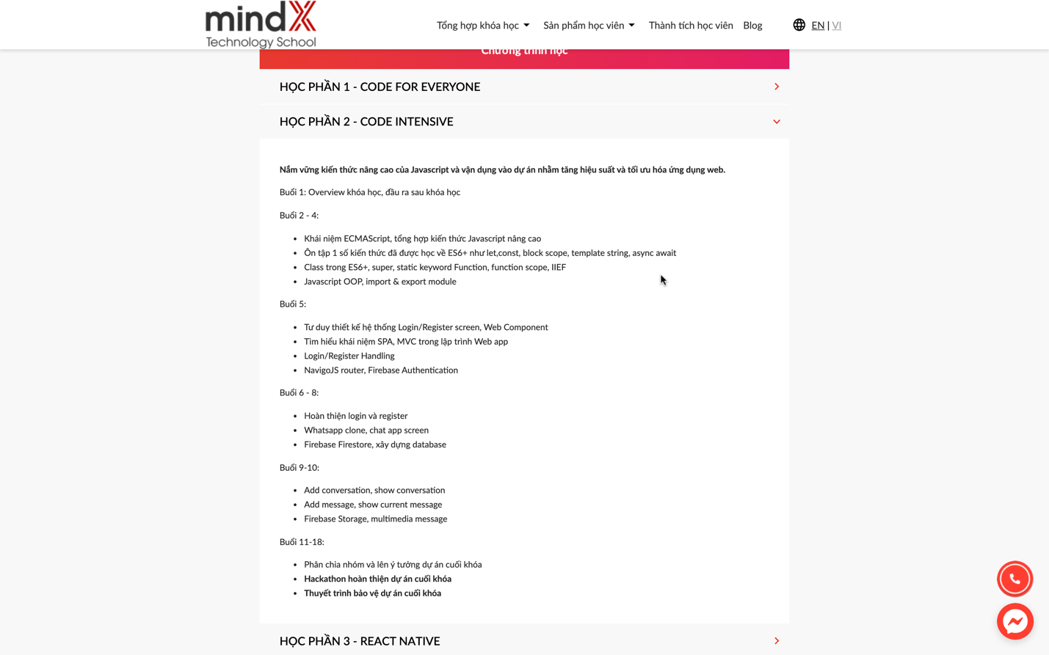

Link meet: <https://meet.google.com/nwh-qqps-pqp>

Tổng cộng 12 buổi (6 tuần): **W42 - W47**

Thực tế 10 buổi. Buổi 11 Hackathon, Buổi 12 Demo.

* Sĩ số: 14 người. Buổi 6: còn 7/14.
  + Trịnh Tuấn (BKHN - K18): chatbox (/)
  + **Bùi Minh Triết (96): TMĐT (/)**
  + Quốc Cường (ĐHQT - K19): X
  + Đức Huy: **TMĐT (/)**
  + Phạm Minh Hiếu (K19 ĐH Ngoại ngữ - ĐHQG HN): web bán nước hoa
  + **Dương Cao Tấn (K15): web bán sách**
  + Nguyễn Việt Đức (K21 - BKHN): X
* Group chat dư Tra Hi Vu, Nguyễn Khánh Long.
* **Lớp D11 của Sơn**
* Đỗ Tiến Dũng là TA
* Lớp CIJS-D10 của anh Hùng (trợ giảng C4EJS-D26).
* Có lớp của anh Đường
* Level 3 lớp Web fullstack: WEB-D05 (T2,T6). **Khai giảng T2 18/10.**
* **ReactJS dạy ở khóa 3 - Full Stack, không còn dạy ở lớp CI nữa. Khóa 3: ReactJS + ExpressJS**
* Link Github:

<https://github.com/sonlhcsuit?tab=repositories>

<https://github.com/khanhlong2008?tab=repositories>

**Kế hoạch khóa học:**

* Buổi 1, 2 ôn tập
* Buổi 3->6: Authentication. Đăng nhập, đăng ký bằng tài khoản
* Buổi 7->10: Hoàn thiện chat app
* Buổi 11: Test khóa 3
* Buổi 12: Demo sản phẩm

Youtube playlist: <https://www.youtube.com/playlist?list=PLuZRa4YATeixTJcr65YvecJzQP61yRxjf>

**Buổi 1 (T3 19/10)**

**Ôn tập ES6**

* var: function-scope + re-declarable
* let: blocked-scope + not re-declarable
* hoisting: cơ chế đặc biệt của JS - pull up biến khai báo bởi var & function

Có 2 kiểu data type lớn:

* Primitive (nguyên thủy): num, string, boolean. Lưu trữ trực tiếp giá trị
* Non-primitive - Reference: array, object, function, user-defined. Lưu trữ gián tiếp giá trị thông qua địa chỉ

**Operator - Toán tử**

let another_person = JSON.parse(JSON.stringify(person))

-> Cho 2 biến bằng nhau, nhưng gán bình thường chứ không gán tham khảo

Tính toán: +, -, *, /, **

So sánh: <, >, <=, >=, ==, !=

=== : identity operator. Xem 2 biến có cùng trỏ đến 1 object không

!== : not-identity operator.

(): toán tử gom nhóm

**Buổi 2 (T7 23/10)**

Paint online: Kleki

string: array of chars, read-only (không thể sửa, thêm dữ liệu)

3 cách viết string:

“…”

‘…’

Trong JS “” và ‘’ như nhau. Nhưng “Hello” dùng cho chữ dài, ‘a’ dùng cho 1 ký tự

`` -> template string

**Buổi 3 (T3 26/10)**

**Buổi 4 (T7 30/10)**

Học Inheritance - Kế thừa và Polymerization - Đa hình

JS không có overload, chỉ có override - ghi đè

**Buổi 5 (T3 2/11)**

Callback

**Buổi 6 (T7 6/11)**

Trang Đăng nhập trên Firebase

https://firebase.google.com/docs/web/learn-more

Đổi đường link: 127.0.0.1 -> localhost thì mới hiện được popup ”Sign in Google”

**Buổi 7 (T7 13/11)**

Trang đăng ký trên Firebase

Project

Web phim: <https://www.youtube.com/watch?v=mWg2udweauY>

E-commerce: <https://www.youtube.com/watch?v=R_TryKob3kg>

Github anh Triết: <https://github.com/TrietB/Shopping-Cart-Group-1->

**Buổi 8 (T3 16/11)**

Giao diện chat giống Mess

**Buổi 9 (T3 23/11)**

Load data chat vào Firebase

**Buổi 10 (T7 27/11)**

**Buổi 11 (T3 7/12) - Dời 2 tuần**

Test đầu vào lớp Code Fullstack

**Buổi 12 (T7 11/12) - Dời 2 tuần**

Demo sản phẩm Web E-Commerce